技术方案交底书
发明名称：一种用于美容美发门店的中空毛圈干发包巾。洗发后的长发含水量较大，包覆头部期间需要持续吸收发丝释放的水分；门店重复洗消后，包巾还需要能够较快复干。

现有技术（背景技术）
美容美发门店中，干发包巾既用于湿发包覆，也面临集中洗消后的再次使用需求。对于长发，包覆期间的吸水和洗消后的复干是需要同时关注的使用环节。

现有技术存在的问题及拟解决的技术问题
本方案拟在保持头部包覆和柔和接触的基础上，改善湿发水分的容纳、空气流通及放湿过程，使包巾经门店洗消后具有较快复干能力，并降低重复使用时的头部负重。

技术内容
干发包巾包括用于围合头部的包覆本体，包覆本体带有未切断的毛圈擦拭面。包覆本体可以采用固定长度结构，边缘设置按扣或弹性固定带，以定位在头部。
包覆本体的地纱沿织物纵向延伸，纬纱与地纱横向交织，二者形成承载毛圈的基布。基布表面布置多个未切断毛圈，毛圈由中空毛圈纱构成。中空毛圈纱的外包纤维采用耐洗棉与丝纤维或莫代尔的混纺，纱内保有连通的空气空间，用于容纳水分、空气流通和水分汽化。结构关系参见FIG1。
地纱、纬纱及毛圈纱可选用8s至30s的单纱或股线。地纱和纬纱的捻系数小于4.2，优选为3.8至4.2；毛圈纱的捻系数小于3.8，优选为3.2至3.8。毛圈毛高为5.5 mm至7.0 mm，采用5纬或6纬毛圈组织；基布纬密超过40 picks/inch，毛圈比不高于7.01。

具体实施方式
织成包覆本体后，在洗练、漂白或染色阶段进行湿处理。中空毛圈纱的纱芯包含可在湿处理时溶除的可溶性组分；湿处理温度为95°C至120°C，浴比为1:5至1:30。处理后以55°C至100°C热水漂洗，带走残留可溶性组分，同时保留完整的未切断毛圈，以维持毛圈对发丝的柔和接触。
可溶性组分充分溶除后，毛圈纱内部形成并保留空气空间。该空气空间为湿发水分提供容纳、空气交换和汽化体积，从而提高包覆干发过程的吸水与放湿效率。中空毛圈结构相对于相近实心对照纱保持8%至25%的单位长度减重，并使包巾在门店洗消后具有较快复干能力，降低重复使用时的头部负重。
干发包巾的水滴沉降时间小于5秒，表面吸水率至少为75%。使用时可将其纳入美容美发门店的集中洗消和分色管理流程中复用。

附图
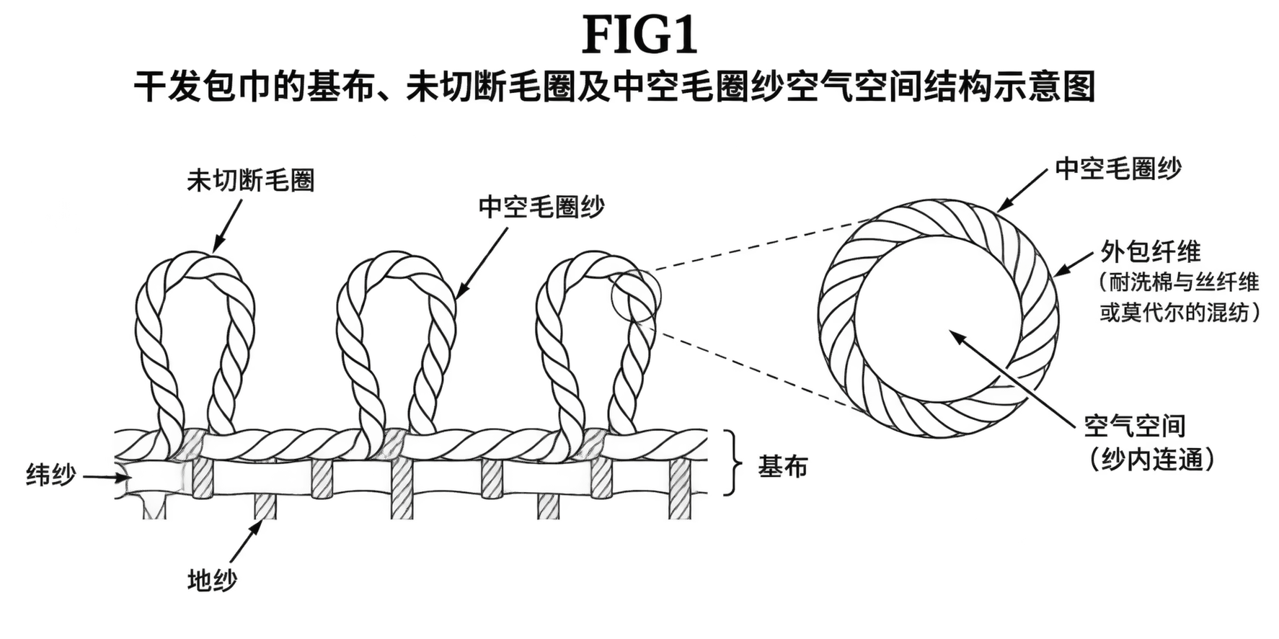
干发包巾的基布、未切断毛圈及中空毛圈纱空气空间结构示意图。

